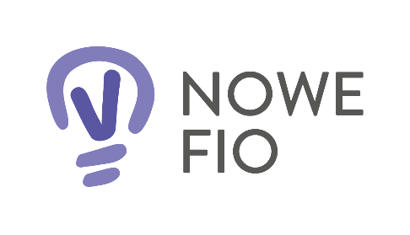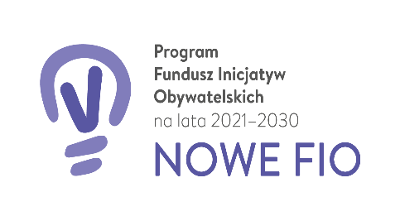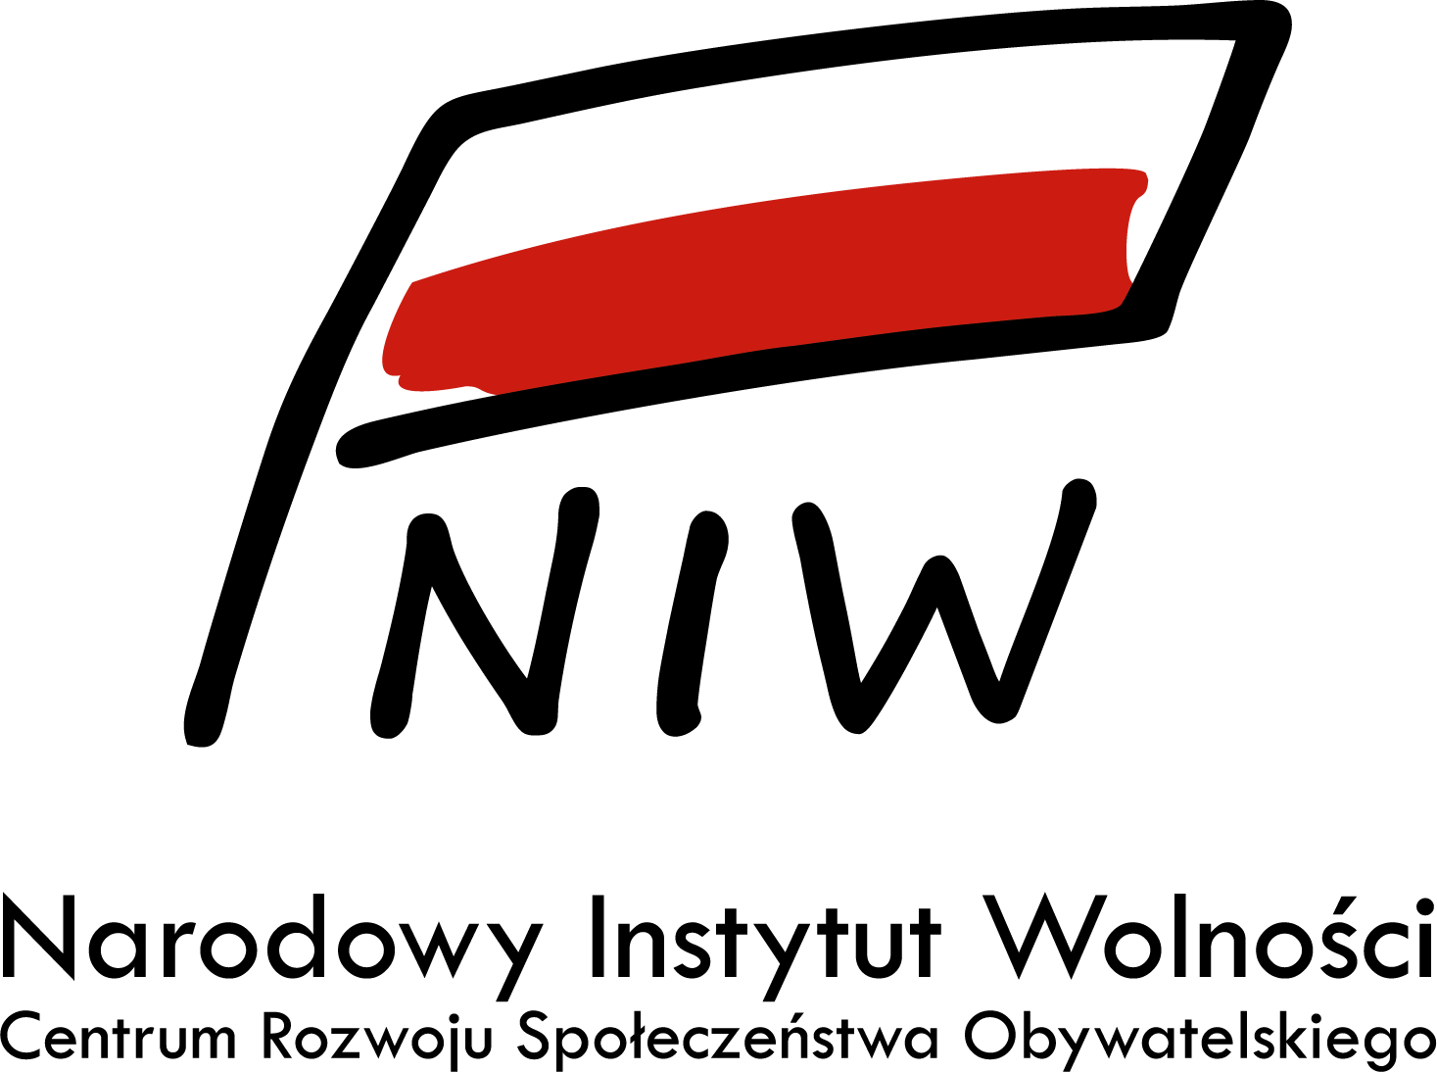

Projekt sfinansowany ze środków Programu Funduszu Inicjatyw Obywatelskich NOWEFIO na lata 2021-2030

SYLABUS

Tytuł warsztatu: wykład z psychoonkologiem

Język prowadzenia: polski

Okres: semestr I

Typ zajęć: wykład z elementami warsztatu

Prowadząca: mgr Izabela Malicki

Zaliczenie: Zaliczenie w formie pytań testowych

Tryb prowadzenia: zdalny

Zakres tematów: Choroba onkologiczna – aspekty psychologiczne w poszczególnych
etapach choroby. Rodzina w obliczu choroby.

